ПРОФСОЮЗ РАБОТНИКОВ НАРОДНОГО ОБРАЗОВАНИЯ И НАУКИ
РОССИЙСКОЙ ФЕДЕРАЦИИ
МОСКОВСКАЯ ГОРОДСКАЯ ОРГАНИЗАЦИЯ
ТЕРРИТОРИАЛЬНАЯ ОРГАНИЗАЦИЯ ЮЗАО И ТИНАО
ПЕРВИЧНАЯ ПРОФСОЮЗНАЯ ОРГАНИЗАЦИЯ ГБОУ ШКОЛА № 1788
108817, г. Москва, пос. Внуковское, ул. Авиаконструктора Петлякова, д. 17; тел: 8(495)827-02-64;

E-mail: 1788@edu.mos.ru; сайт: gum1788tn.mskobr.ru

Публичный отчёт
Председателя первичной Профсоюзной организации
о работе профсоюзного комитета
ГБОУ Школы № 1788 за 2019 год

- Краткая характеристика ППО ГБОУ Школы № 1788
Первичная Профсоюзная организация ГБОУ Школа № 1788 (далее – ППО) существует с 01.03.2016 года и насчитывает 243 члена профсоюза.
ГБОУ Школа № 1788 – это комплекс, 14 образовательных площадок которого объединяют такие районы как: Солнцево Парк, Переделкино Ближнее, Внуково и Изварино.
В 2019 году открылись две образовательные площадки (далее – ОП) на улице Омская. В связи с этим численный состав сотрудников комплекса вырос, и вместе с тем медленно, но уверенно увеличивается и численность членов Первичной Профсоюзной организации.
Списочный состав членов Профсоюзного комитета ППО ГБОУ Школы № 1788:
- Раздобреева Елена Юлиановна – председатель ППО;
- Колбасова Наталья Игоревна – профгруппорг ОП № 1;
- Дадыкина Галина Александровна - профгруппорг ОП № 2;
- Калашникова Любовь Николаевна - профгруппорг ОП № 3;
- Комарова Надежда Владимировна – профгруппорг ОП № 4;
- Гуськова Ирина Дмитриевна - профгруппорг ОП № 5;
- Степашова Лариса Ивановна - профгруппорг ОП № 8;
- Абраменцова Елена Юрьевна - профгруппорг ОП № 9;
- Хабарова Светлана Витальевна - профгруппорг ОП № 10;
- Кравцова Наталья Ни колаевна - профгруппорг ОП № 11;
- Мисник Анна Владимировна - профгруппорг ОП № 12;
- Головачева Валентина Анатольевна – профгруппорг ОП № 13;
- Волошина Екатерина Владимировна – председатель совета молодых педагогов.
Наша профсоюзная организация входит в состав 37-ой Межрайонной Территориальной Профсоюзной Организации Юго-Западного, Троицкого и Новомосковского административных округов (далее – ТПО).
В каждой ППО имеются председатели, которые объединяются по межрайонным советам, наш комплекс относится к Межрайонному совету № 37 (далее – МРС), который координирует деятельность председателей, т.е. помогает в организации и проведении окружных и городских мероприятий для членов профсоюза, формирует команды, группы участников от МРС, организует собственные мероприятия на уровне МРС.
ТПО объединяет 83 первичные профсоюзные образовательные организации. Председатель ТПО Мельникова О.Л. В ТПО ежегодно подводятся итоги рейтинга эффективности работы первичных профсоюзных организаций. В рейтинг включены такие критерии, как профсоюзное членство, его динамика, информационная работа в ППО, работа в области социального партнерства, исполнительская дисциплина, ведение делопроизводства, участие членов профсоюза в культурно-массовых, спортивных, оздоровительных мероприятиях профсоюза, в конкурсах и массовых акциях профсоюза. Первичные профсоюзные организации, занявшие первые десять мест в рейтинге, получают грамоты Территориальной организации профсоюза, вымпелы и денежные сертификаты на развитие своей деятельности.
Учитывается и участие председателя первичной организации в профсоюзных собраниях, в обучении.
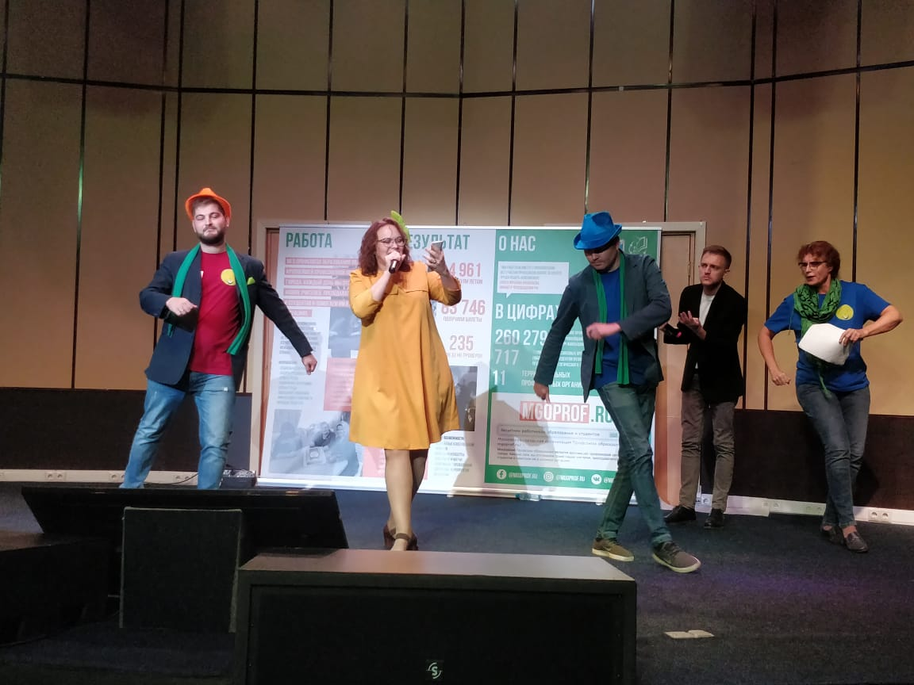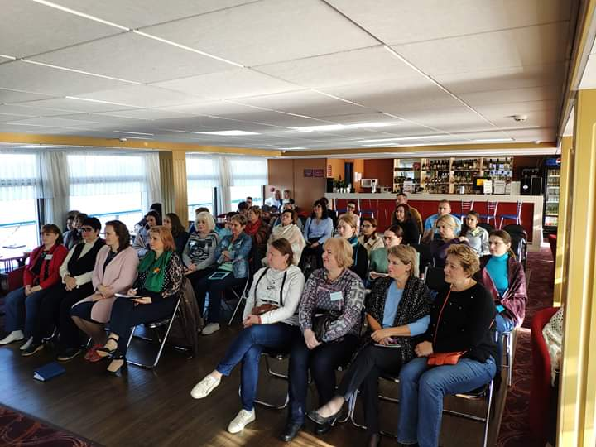
На конец 2019 года в Первичной Профсоюзной организации на учете стоит 14 образовательных площадок:
- минимальный % профсоюзного членства некоторых площадок колеблется в пределах 10-22%: ОП № 8, ОП № 10, ОП № 11;
- стабильно 50 % сохраняется на ОП № 1, ОП № 3, ОП № 4, ОП № 5, ОП № 9, ОП № 12;
- максимальный - почти 90%: ОП № 2.
Хочется отметить ОП № 13, которая открылась в сентябре 2019 года и на сегодняшний день уже 56% сотрудников вошло в профсоюз.
Из ОП № 6 в профсоюз пока не вступило ни одного работника. На ОП № 14 только 1 член профсоюза из 21 сотрудника.
ППО ГБОУ Школы № 1788 благодарит профгруппоргов зданий за проведение активной мотивационной работы по увеличению числа членов профсоюза, т.к. в настоящий момент Профсоюз представляет собой единственную легитимную организацию, которая защищает интересы работников образования, представляет их интересы в руководящих структурах, сплачивает работников и ведет большую социальную работу.
В октябре 2019 года в нашей ППО был создан «Совет молодых педагогов», председателем которого стала Волошина Екатерина Владимировна, что гораздо облегчает работу председателя ППО. Волошина Е.В. курирует все вопросы молодых педагогов. Так же Волошина Е.В. является заместителем председателя ППО ГБОУ Школа № 1788 и входит в состав профсоюзного комитета.
- Деятельность комитета ППО ГБОУ Школы № 1788
В 2019 году прошло 15 заседаний профсоюзного комитета. Рассматривались вопросы:
- отчетно-выборная конференция;
- о работе по охране труда;
- разработка расчетного листка;
- о работе по социальному партнерству;
- об информационной работе;
- утвержден план работы ППО на 2020 год;
- организация культурно-массовых, оздоровительных мероприятий для членов профсоюза;
- летняя оздоровительная кампания для членов профсоюза;
- новогодняя кампания, 23 февраля и 8 марта для членов профсоюза;
- подготовка и участие членов профсоюза в конкурсах;
- проведение и итоги профсоюзных проверок;
- о выделении материальной помощи членам профсоюза;
- участие в массовых мероприятиях и акциях профсоюза.
На всех заседаниях Комитета ППО ГБОУ Школы № 1788 особое внимание уделялось повышению эффективной деятельности ППО, её мотивационной работе, сохранению и повышению профсоюзного членства.
- Социальное партнерство
Отношения между администрацией и ППО строятся на основе социального партнерства и взаимодействия сторон трудовых отношений, а также на основе системы коллективного договора и соглашений. Администрация учреждения при разработке нормативно-правовых актов, затрагивающих социально-трудовые права работников, учитывает мнение профсоюза.
Профсоюзный комитет высказывает свое мнение руководителю по соблюдению трудового законодательства в вопросах нормирования и оплаты труда, предоставлению отпусков, установлению материальных поощрений работникам. Под контролем профсоюза соблюдение трудового законодательства о приёме на работу, увольнении, ведении трудовых книжек, режиме рабочего времени и времени отдыха, о выплате надбавок стимулирующего характера сотрудникам школы. Председатель ППО ГБОУ Школы № 1788 входит в состав Управляющего совета школы, заседания которого проходят регулярно. На согласование Управляющего совета выносятся все важные вопросы, касающиеся деятельности школы.
16 января 2020 года на заседании профкома рассматривался вопрос о расчетных листках. Было принято решение направить обращение на имя директора ГБОУ Школа № 1788 о необходимости разработать и утвердить форму расчетного листа. Данный вопрос еще прорабатывается.
- Защита социально-трудовых и профессиональных интересов членов профсоюза
Одной из главных задач ППО в области защиты трудовых прав и законных интересов работников является осуществление контроля за соблюдением работодателем трудового законодательства и иных нормативных правовых актов.
На основании этого была проведена тематическая проверка «Соблюдение трудового законодательства при установлении учебной нагрузки педагогическим работникам».
Было проверено:
- наличие тарификации на конец 2018-2019 учебного года и начало 2019-2020 учебного года;
- 27 личных дел сотрудников на наличие в них:
• уведомлений об изменении учебной нагрузки на 2019-2020 учебный год;
• наличие дополнительных соглашений к трудовым договорам об установлении учебной нагрузки на 2019-2020 учебный год с подписями работников об ознакомлении и датой подписания;
• наличие приказа об установлении педагогической нагрузки на 2019-2020 учебный год.
По результатам проверки никаких нарушений выявлено не было.
В 2019 году в профком за помощью обращались члены профсоюза по вопросам, касающимся:
- увольнения по статье;
- предоставления отпуска продолжительностью 56 календарных дней воспитателям в дошкольных группах с детьми (обучающимися) с ОВЗ;
- предоставления двух дополнительных дней к отпуску без использования листа нетрудоспособности;
- предоставления сотрудникам расчетного листа по заработанной плате в соответствии со ст. 136 ТК РФ;
- бесплатной юридической консультации;
- разъяснений Трудового Законодательства РФ.
Всем обратившимся была оказана консультация и даны разъяснения.
- Участие в коллективных действиях
Наша Профсоюзная организация имеет активную жизненную позицию, выражает солидарность и поддержку общественным движениям, выступающим в защиту прав работников, участвует в массовых мероприятиях, митингах демонстрациях.
Ежегодно члены ППО принимают участие в массовых коллективных действиях:
1 мая 2019 г. - Первомайское шествие. Красная площадь. Участвовало 30 членов профсоюза. В отдельно шедшей колонне молодых педагогов были и наши коллеги из «Совета молодых педагогов».
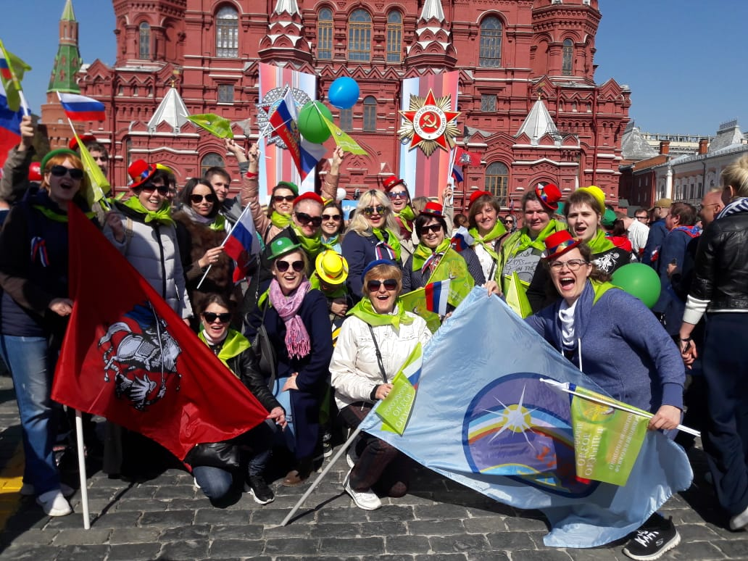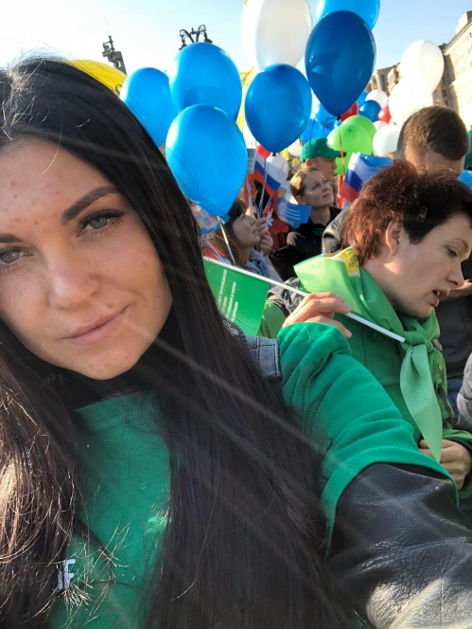
9 мая 2019г. – принимали участие в концертной программе, посвященной 74-ой годовщине Великой Победы, организованной администрацией поселения Внуковское.
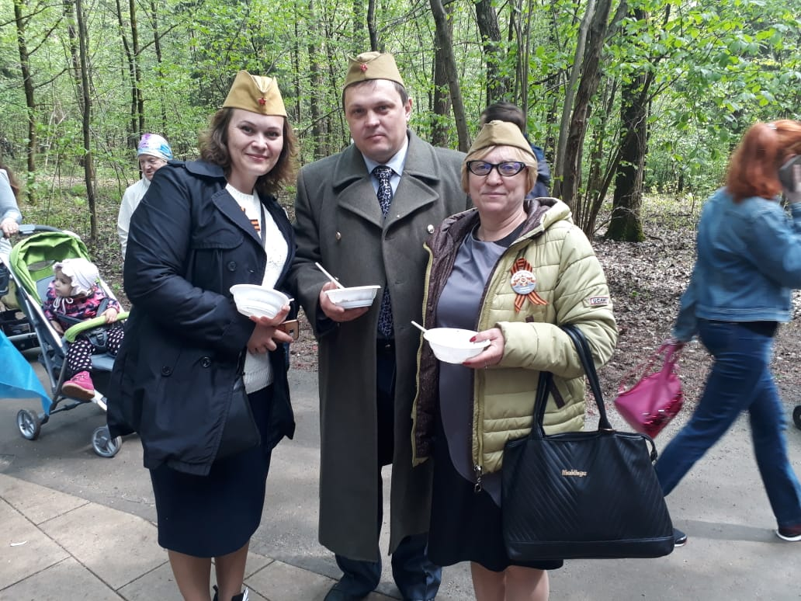
Спасибо членам ППО ГБОУ Школы № 1788 за активное участие в коллективных мероприятиях. Надеюсь нас будет ещё больше!
- Информационная работа
В работе ППО ГБОУ Школы № 1788 используются различные варианты информирования членов Профсоюза: сайты https://mgoprof.ru/ и http://uzao.mgoprof.ru/; электронная почта; группы в вотсап и вайбер; фейсбук, инстаграм, профсоюзные собрания, круглые столы и выездные семинары; информационные стенды и печатные материалы; селекторные совещания; СМИ и многое другое.
Информация - это то, на чём строится основная работа профсоюзной организации. Успех в информационной работе зависит от своевременной и правильной подачи.
На сайтах https://mgoprof.ru/ и http://uzao.mgoprof.ru/ представлены все направления работы Профсоюза образования и ТПО ЮЗАО и ТиНАО. Опубликованные новости, дублируются в социальные сети. Проводимые мероприятия сопровождаются фотосъемкой, материалы размещаются в соответствующих новостных разделах.
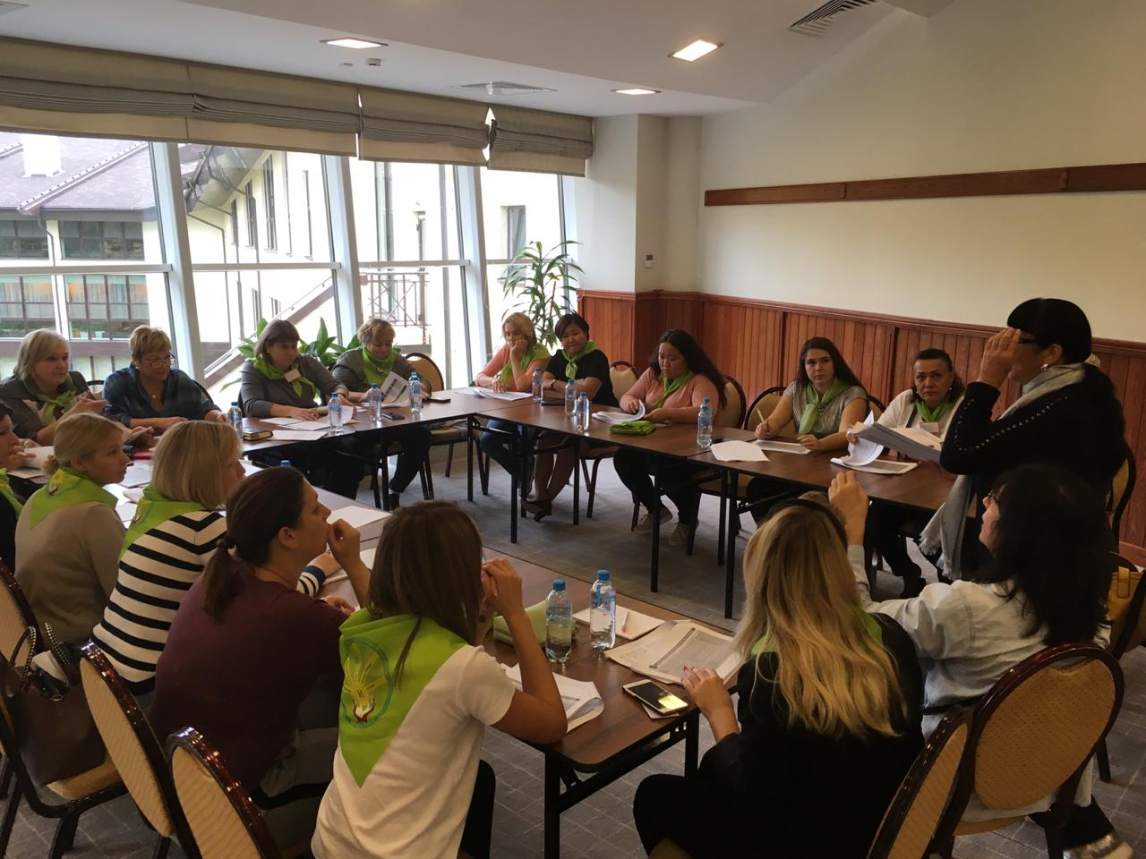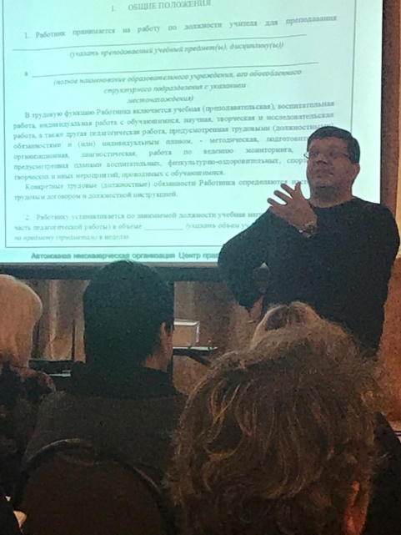
Всю информацию, получаемую на семинарах, встречах с правовыми инспекторами, уполномоченными по охране труда, юристами и т.д., председатель и профгруппорги доводят до сведения всех сотрудников Школы, без исключения. Тем самым коллеги видят работу ППО и Профсоюза в целом и присоединяются к нам. Все законодательные, нормативные акты доводятся до всех сотрудников комплекса без исключения.
- Охрана труда
Статья 37 Конституции РФ декларирует, что каждый имеет право на труд в условиях, отвечающих требованиям безопасности и гигиены. Основными нормативными актами об охране труда являются: Основы законодательства об охране здоровья граждан, Трудовой кодекс РФ, Федеральный закон "Об основах охраны труда в Российской Федерации", иные нормативные правовые акты, принятые Президентом РФ, Правительством РФ, Министерством труда и социального развития РФ, специализированными федеральными инспекциями по надзору за охраной труда (Госкомсанэпиднадзором, Госгортехнадзором и др.).
В настоящее время действуют единые отраслевые и межотраслевые правила по технике безопасности и производственной гигиене труда, многие из которых в целях унификации требований по охране труда взяты в стандарт и разработана федеральная и отраслевая система стандартов безопасности труда. Профсоюзная организация осуществляет общественный контроль за соблюдением требований охраны труда в своей организации, которые гарантированы ст. 37 Конституции Российской Федерации. Особое место в организации контроля за соблюдением требований охраны труда отводится уполномоченным профсоюза по охране труда.
Уполномоченные по охране труда профсоюза с указанием их должности по штатному расписанию:
№ п/п | Ф.И.О.  полностью | Должность,  тлф. для связи, адрес эл. почты | Выборная должность  в ППО
1 | Рюмина Наталья Юрьевна | Методист  8-929-586-63-68  rumina@school1788.ru | Уполномоченный по охране труда
2 | Куранова Екатерина Леонидовна | Музыкальный руководитель  8-916-484-37-21  kuranovael@school1788.ru | Уполномоченный по охране труда
3 | Мамедова Луиза Хабибовна | Старший воспитатель  8-962-998-83-71  mamedovalh@school1788.ru | Член комитета (комиссии) по охране труда
4 | Степашова Лариса Ивановна | Воспитатель  8-968-507-12-31  stepashovali@school1788.ru | Член комитета (комиссии) по охране труда
Именно от качественной работы уполномоченных по охране труда во многом зависит выполнение мероприятий по охране труда, предусмотренных коллективным договором. Уполномоченные регулярно проходят обучение на выездных курсах от ТПО ЮЗАО и ТиНАО. Они тесно сотрудничают со специалистом по охране труда школы.
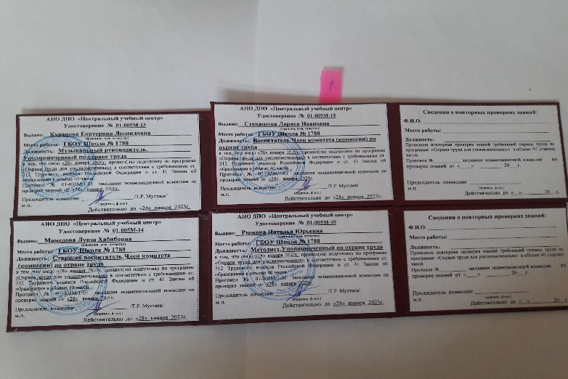
Стабильно (один раз в год) проводятся медицинские осмотры работников комплекса.
- Работа с молодыми педагогами
Одним из направлений деятельности ППО является работа с молодыми педагогами. В 2018 году в комплексе был создан «Совет молодых педагогов», куда вошли педагоги в возрасте до 30 лет.
В 2019 году для молодых педагогов проходили мероприятия:
• Профсоюзная школа будущего руководителя «Новый вектор»;
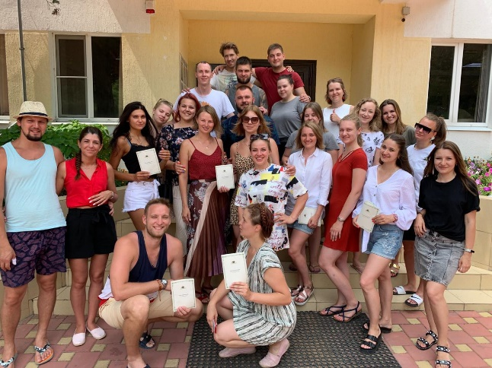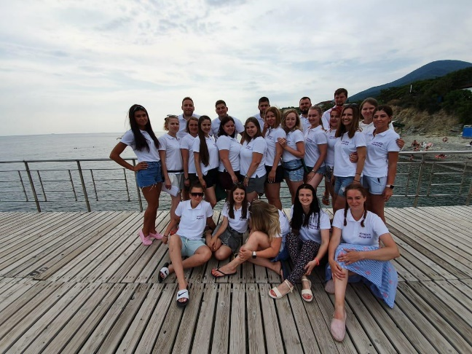
• МЭШ в Поведниках;
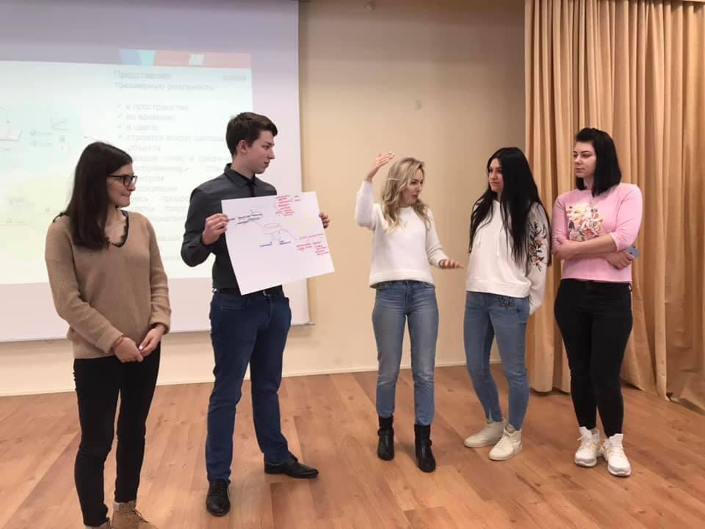
• Игра Лазертаг;
• Турнир по боулингу;
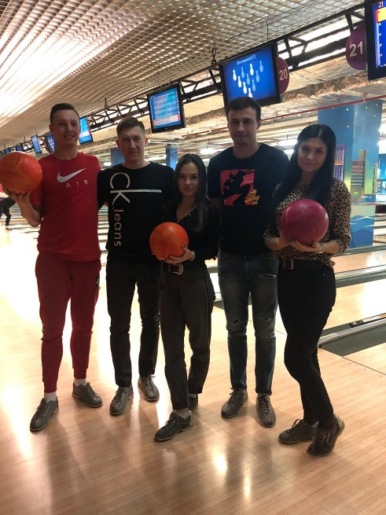
• Бал молодых педагогов;
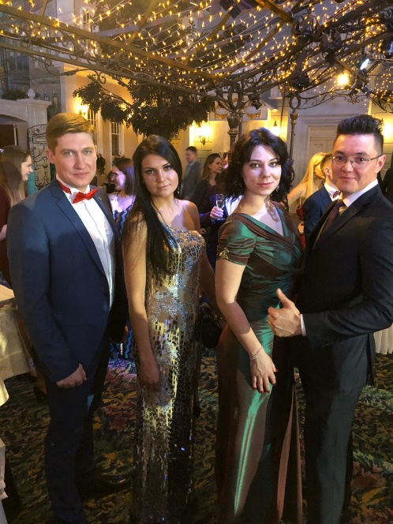
• Молодёжный форум Профсоюзов;
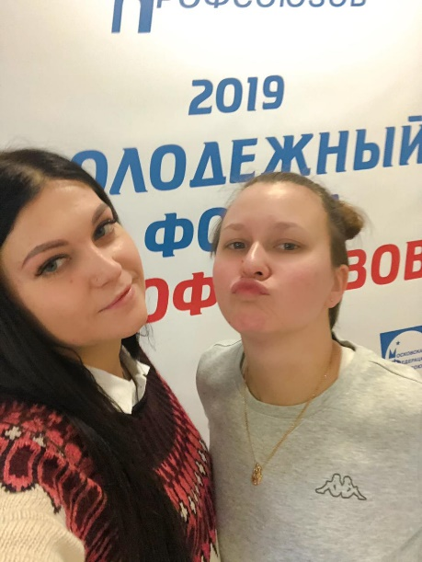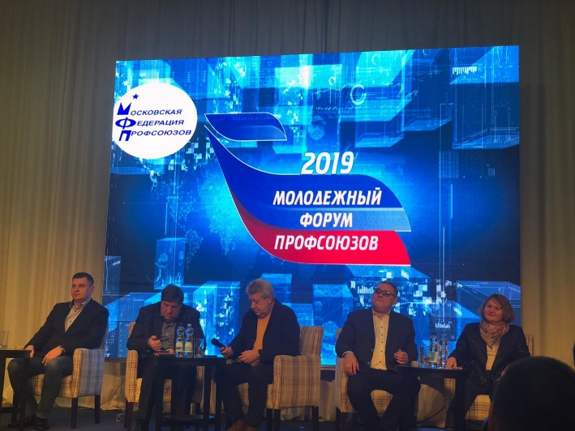
• Семинар в Правде;
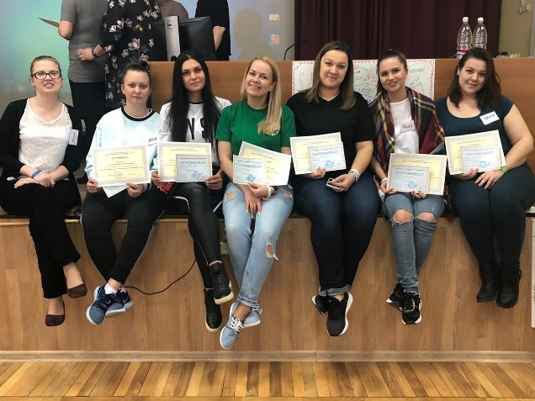
Наши молодые специалисты принимают активное участие во всех молодежных мероприятиях.
- Участие в социальных программах
Помимо профсоюзной программы МГО Профсоюза «От спорта – к искусству», была организована ежемесячная театральная афиша, которая популярна среди членов профсоюза нашего комплекса.
Каждый месяц наши члены профсоюза посещают Московские театры.
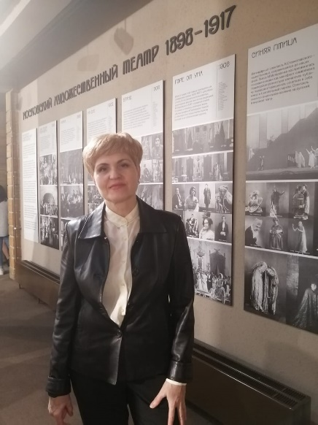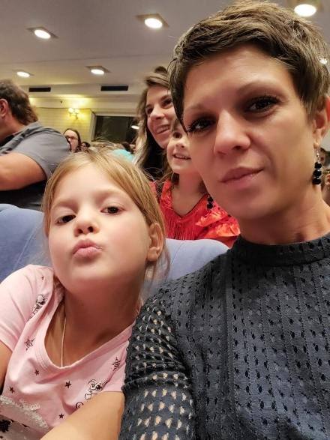
А социальной программой «Проффитнес» от ТПО воспользовались уже 6 членов нашего профсоюза. Надеемся, что к следующему году нас станет больше.
Вот уже третий год работает программа «Дети – внуки», которая организует вручение подарков МГО профсоюза родителям первоклассников, членам профсоюза. Это же положение распространяется и на дедушек и бабушек, членов профсоюза.
К 1 сентября 2019 года профсоюз поздравил 21-го первоклассника.
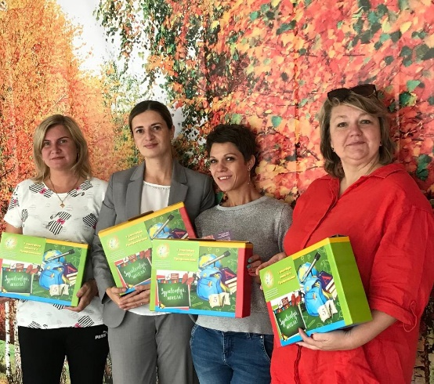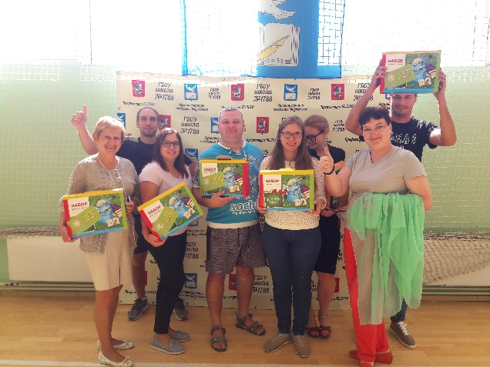
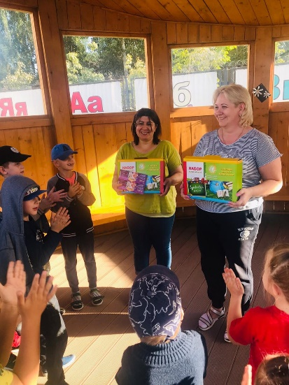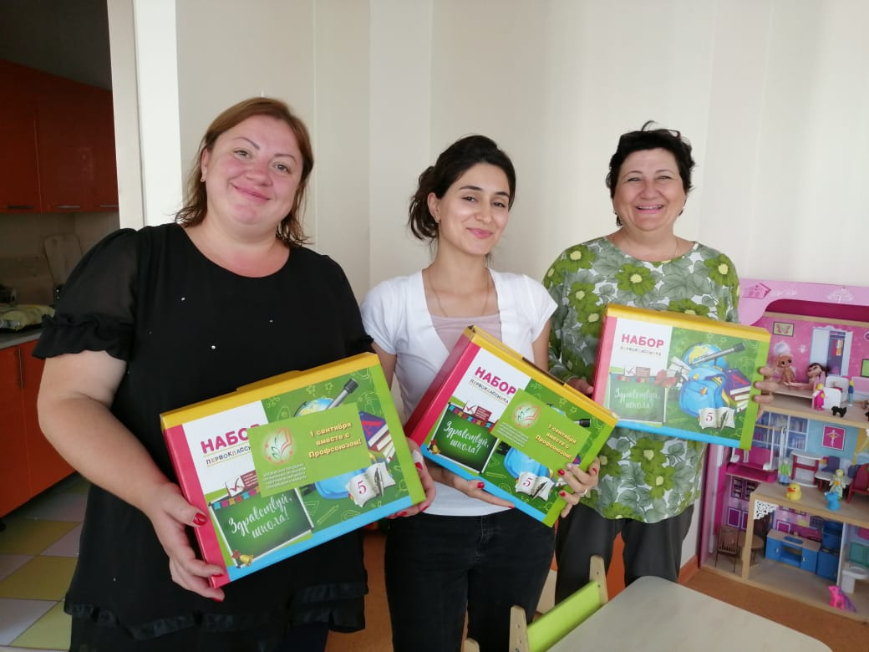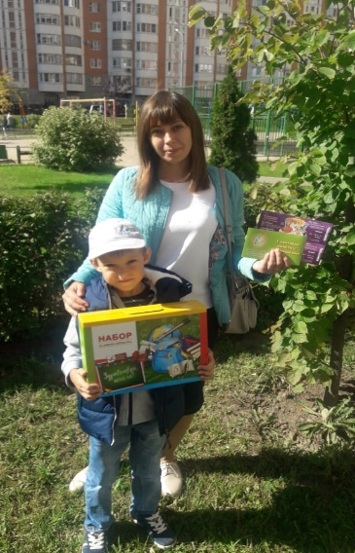
ППО комплекса ежегодно пользуется Фондом социальной и благотворительной помощи МГО Профсоюза работников народного образования и науки РФ. В 2019 году за счет средств Фонда была оказана материальная помощь 12 членам Профсоюза на сумму 120 000 рублей, из них 10 членов ППО обращались с заявлениями о рождении ребёнка.
По результатам проведенной статистической работы ППО ГБОУ Школы № 1788 в 2019 году кассой взаимопомощи воспользовались 35 человек. Из фонда ППО ГБОУ Школы № 1788 материальная помощь была оказана на сумму 179 000 тысяч рублей, из них только 46 000 тысяч рублей – это помощь многодетным семьям (в 2019 году в ППО обратилось за помощью 12 многодетных семей).
Были выданы билеты на такие мероприятия как: День Учителя, День воспитателя,
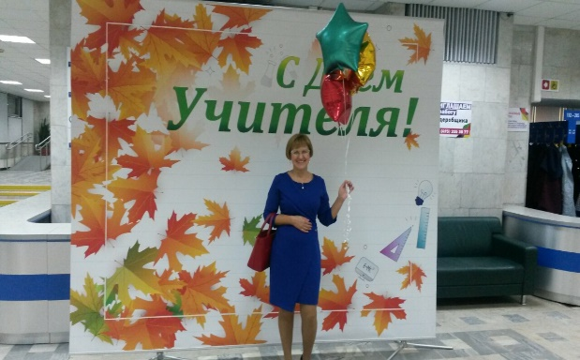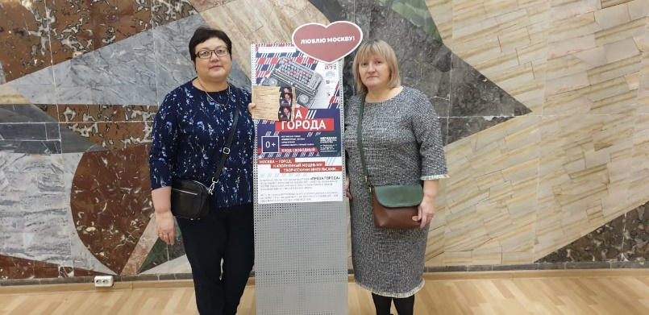
Приобретены подарочные сертификаты магазинов «Летуаль» и «Перекресток» на Новый год на сумму 333 000 тысячи рублей,
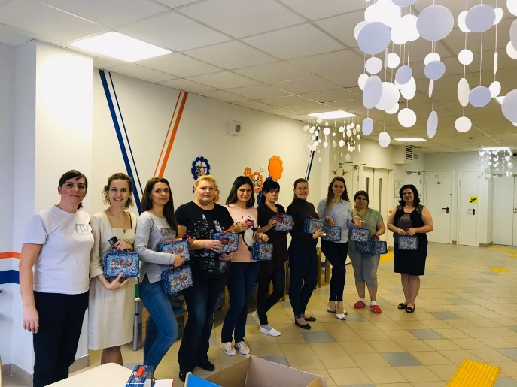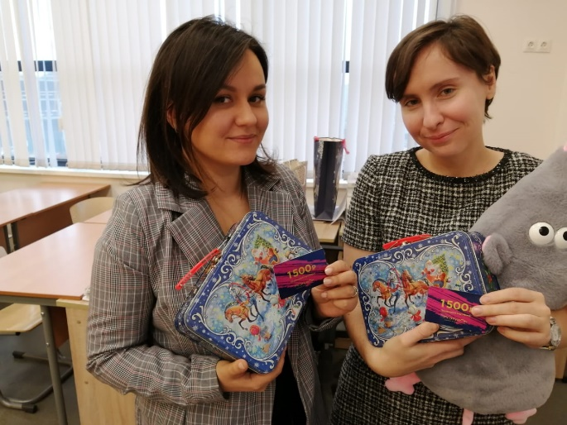
Сертификаты «Летуаль» и «Спортмастер» на 23 февраля и 8 марта на сумму 119 500 тысяч рублей,
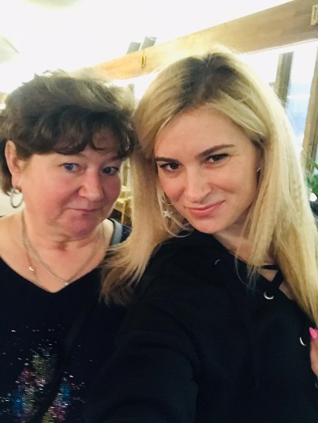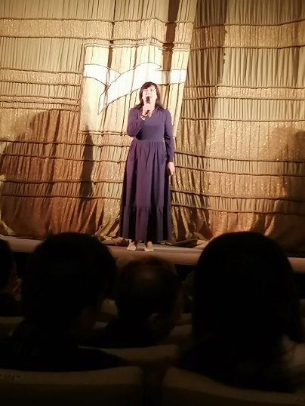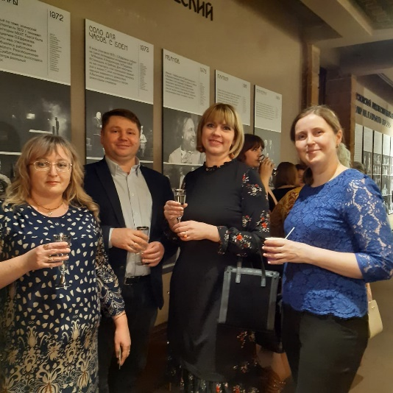

В январе 2020 года началась социальная программа для детей-инвалидов. Шесть членов ППО, имеющие детей с ОВЗ или инвалидностью, уже обратились в профком нашей школы. Мы очень рады будем помочь нашим коллегам и сделаем все возможное, чтобы жизнь детей стала ярче!
- Отдых, оздоровление, экскурсионная работа
Территориальная организация Профсоюза работников народного образования и науки в целях воспитательной, культурно-просветительной работы, организации досуга, объединения и сплоченности коллективов, организует различные экскурсионные программы для работников образования, посещение праздничных концертов, театров, музыкальных представлений, в которых принимают активное участие члены ППО ГБОУ Школа № 1788.
В 2019 году наши члены профсоюза посещали:
• бесплатные праздничные концерты на день Учителя, 8 Марта;
• театры (ежемесячно);
• однодневные и двухдневные автобусные экскурсии, разнообразные по содержанию и форме. Обычно эти экскурсии проводятся осенью и весной. В этом году осенью наши члены профсоюза приняли участия в однодневной экскурсии в Новый Иерусалим.
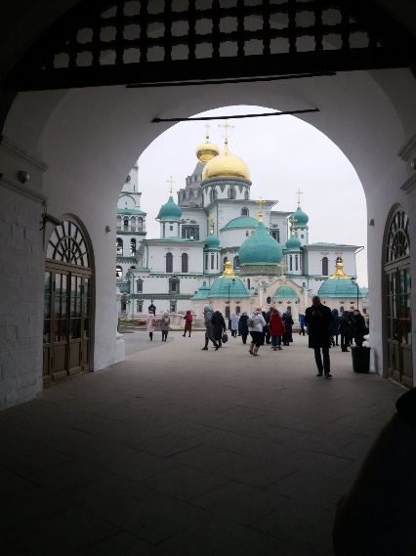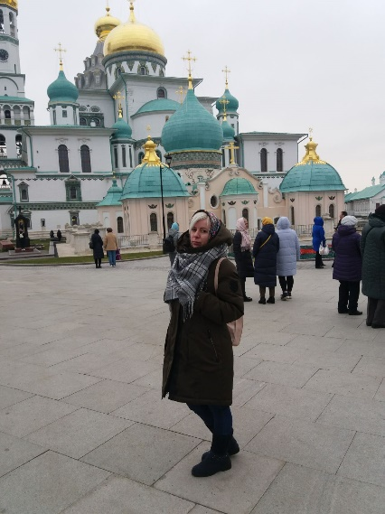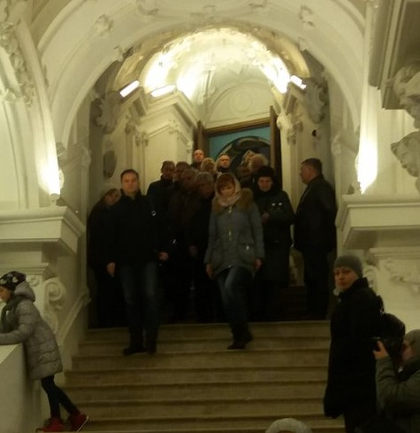
К этим экскурсиям присоединяются и не члены профсоюза. Они оплачивают экскурсию за свой счёт без дотации профсоюза.
Мы планируем, развивать это направление, ведь такие мероприятия помогают сплачивать коллектив.
- Конкурсы, фестивали
Члены ППО ГБОУ Школа № 1788 уже третий раз являются участниками конкурса, проводимого Территориальной организацией Профсоюза работников народного образования и науки с целью повышения престижа педагога, раскрытия профессионального мастерства, развития самодеятельного, художественного и прикладного творчества работников учреждений образования.
3 февраля 2020 г. начался долгожданный фестиваль-конкурс «Радуга». От ППО ГБОУ Школа № 1788 приняли участие 38 человек в шести номинациях.
Выступления в номинации «Вокал соло» длились два дня. И первый день конкурса, 3 февраля 2020 г., порадовал нас наградами! В номинации вокал/соло II место заняла Куранова Екатерина Леонидовна.
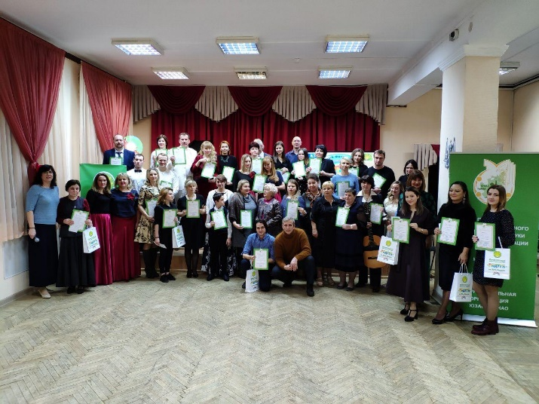
4 февраля 2020 г. в конкурсе выступал хор: Титова Ирина Владимировна, Щеснович Юлия Викторовна, Гусев Роман Алексеевич, Сергиец Ирина Алексеевна, Головачева Валентина Анатольевна, Гаврилова Оксана Сергеевна, Платонова Мария Геннадьевна, Сукорцева Людмила Алексеевна – это коллеги из только открывшейся образовательной площадки № 13 Школы 1788. Пусть в этом году мы только участники, на следующий год поедем за победой!
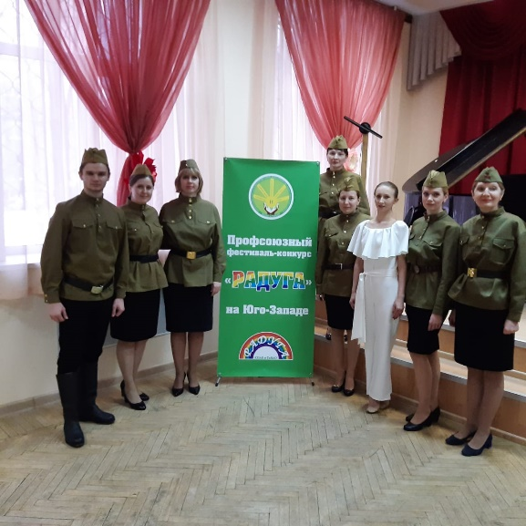
5 февраля 2020 г. в «Танцевальном жанре» попробовали свои силы наши замечательные воспитатели: Петрова Арина Александровна, Дадыкина Галина Александровна, Шулыкина Ольга Михайловна, Сокова Галина Николаевна, Шпатовая Екатерина Юрьевна – стали участниками, но все еще впереди! В 2019 году именно эти сотрудники получили II место, выступая в вокальном жанре, как видите – мы можем все!

6 февраля 2020 г. от нашей Первички на конкурсе «Радуга» художественные произведения читали Антипова Юлия Анатольевна, Михайлова Людмила Анатольевна, которые получили грамоты за участие, и Раздобреева Елена Юлиановна, занявшая III место.
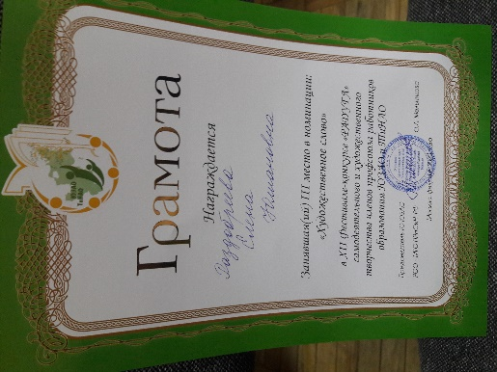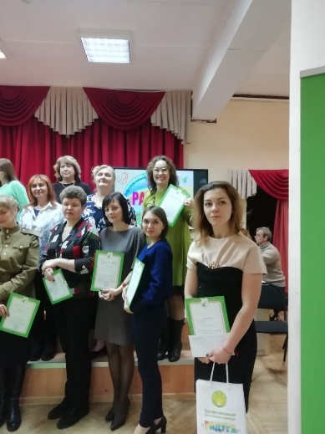
Декоративно – прикладное творчество тоже не осталось в стороне:
I место – Горбунова Светлана Викторовна;
I место – Ефимова Елена Владимировна;
III место – Рюмина Наталия Юрьевна;
III место – Амбарцумян Светлана Евгеньевна.
– это лучшие работы! Остальные получили грамоты за участие.
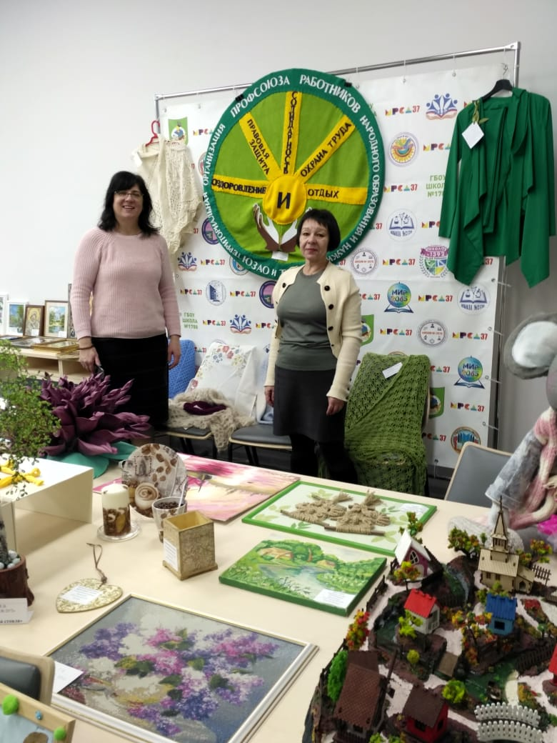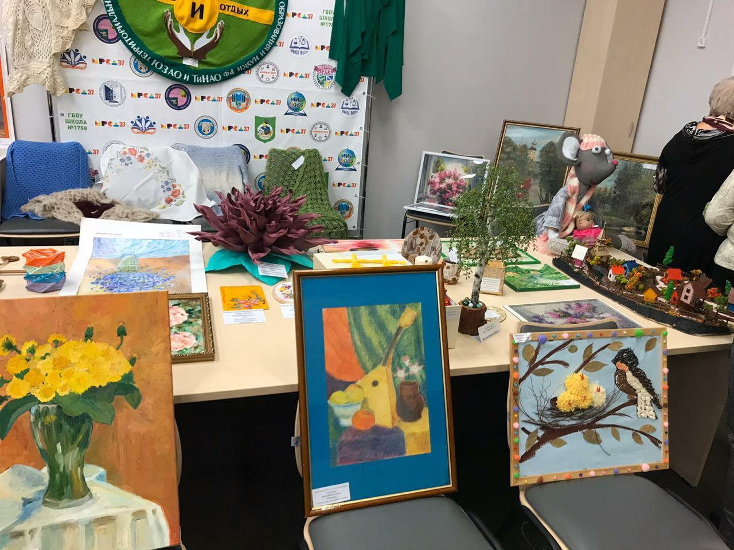
Мы от чистого сердца благодарим наших коллег за участие и победы на XII Фестивале-конкурсе «Радуга» самодеятельного и художественного творчества! И желаем удачи всем участникам Фестиваля-конкурса «Радуга»! Все победители получили призы.
- Спортивные мероприятия
В ноябре 2019 года проходил IV спортивно-развлекательный Фестиваль «Знание - Сила!». Все 6 Межрайонов подали заявки на участие. Помимо сдачи нормативов ГТО, были проведены соревнования по перетягиванию каната и эстафета «Весёлые старты». Наши коллеги принимали активное участие в мероприятии.
Это только участники из Школы 1788!
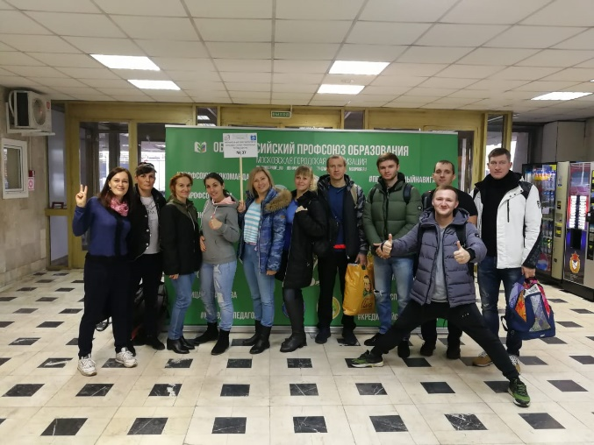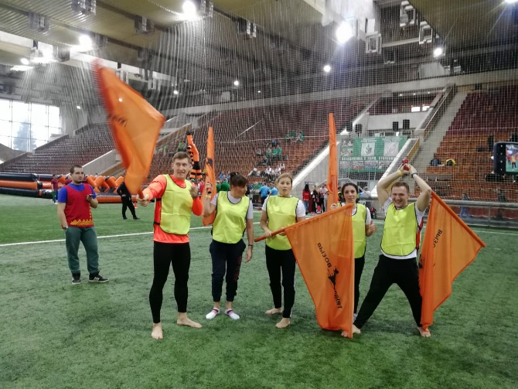
Сильные, смелые, готовы к труду и обороне! Мы гордимся своими коллегами!
- Выполнение поставленных задач
По результатам работы 2018 года ППО ГБОУ Школа № 1788 на 2019 год поставила следующие задачи:
- Осуществлять организационные мероприятия по повышению мотивации и укреплению профсоюзного членства;
- Привлекать молодых педагогов к профсоюзной работе;
- Разработать программу для членов профсоюза старше 30-ти лет;
- Повысить эффективность работы ревизионной комиссии ППО;
- Активизировать работу профсоюзной организации по представительству и защите интересов членов профсоюза, повышению социальной защищённости работников школы;
- Осуществлять общественный контроль за соблюдением трудового законодательства, законодательных и иных нормативных правовых актов по охране труда и здоровья;
- Вести коллективные переговоры по заключению нового коллективного договора, а также осуществлять контроль за выполнением коллективного договора;
- Организовывать оздоровительные и культурно-массовые мероприятия для членов Профсоюза и их семей, взаимодействуя с общественными объединениями по развитию санаторно-курортного лечения, учреждений отдыха, туризма, массовой физической культуры и спорта.
К сожалению, не все задачи были выполнены на сто процентов. Но, работа активно продолжается. Члены профсоюза, видя большую работу, которую проводит ППО, и сами начинают предлагать помощь в решении тех или иных вопросов. Несмотря на трудности мы идем только вперёд и, помимо исполнения новых задач, обязательно доработаем поставленные ранее.
- Общие выводы
На сегодняшний день вывод только один – не останавливаться на достигнутом!
Все поставленные в 2018 году задачи остаются актуальными и по сей день. В 2019 году был добавлен еще один пункт:
• разработать совместно с руководством Школы форму расчетного листа – это одно из взаимодействий социального партнерства.
Надо понять – ВМЕСТЕ МЫ СИЛА и надо не останавливаясь двигаться только вперёд!
Спасибо за внимание!
Председатель ППО ГБОУ Школа № 1788 Е.Ю. Раздобреева

